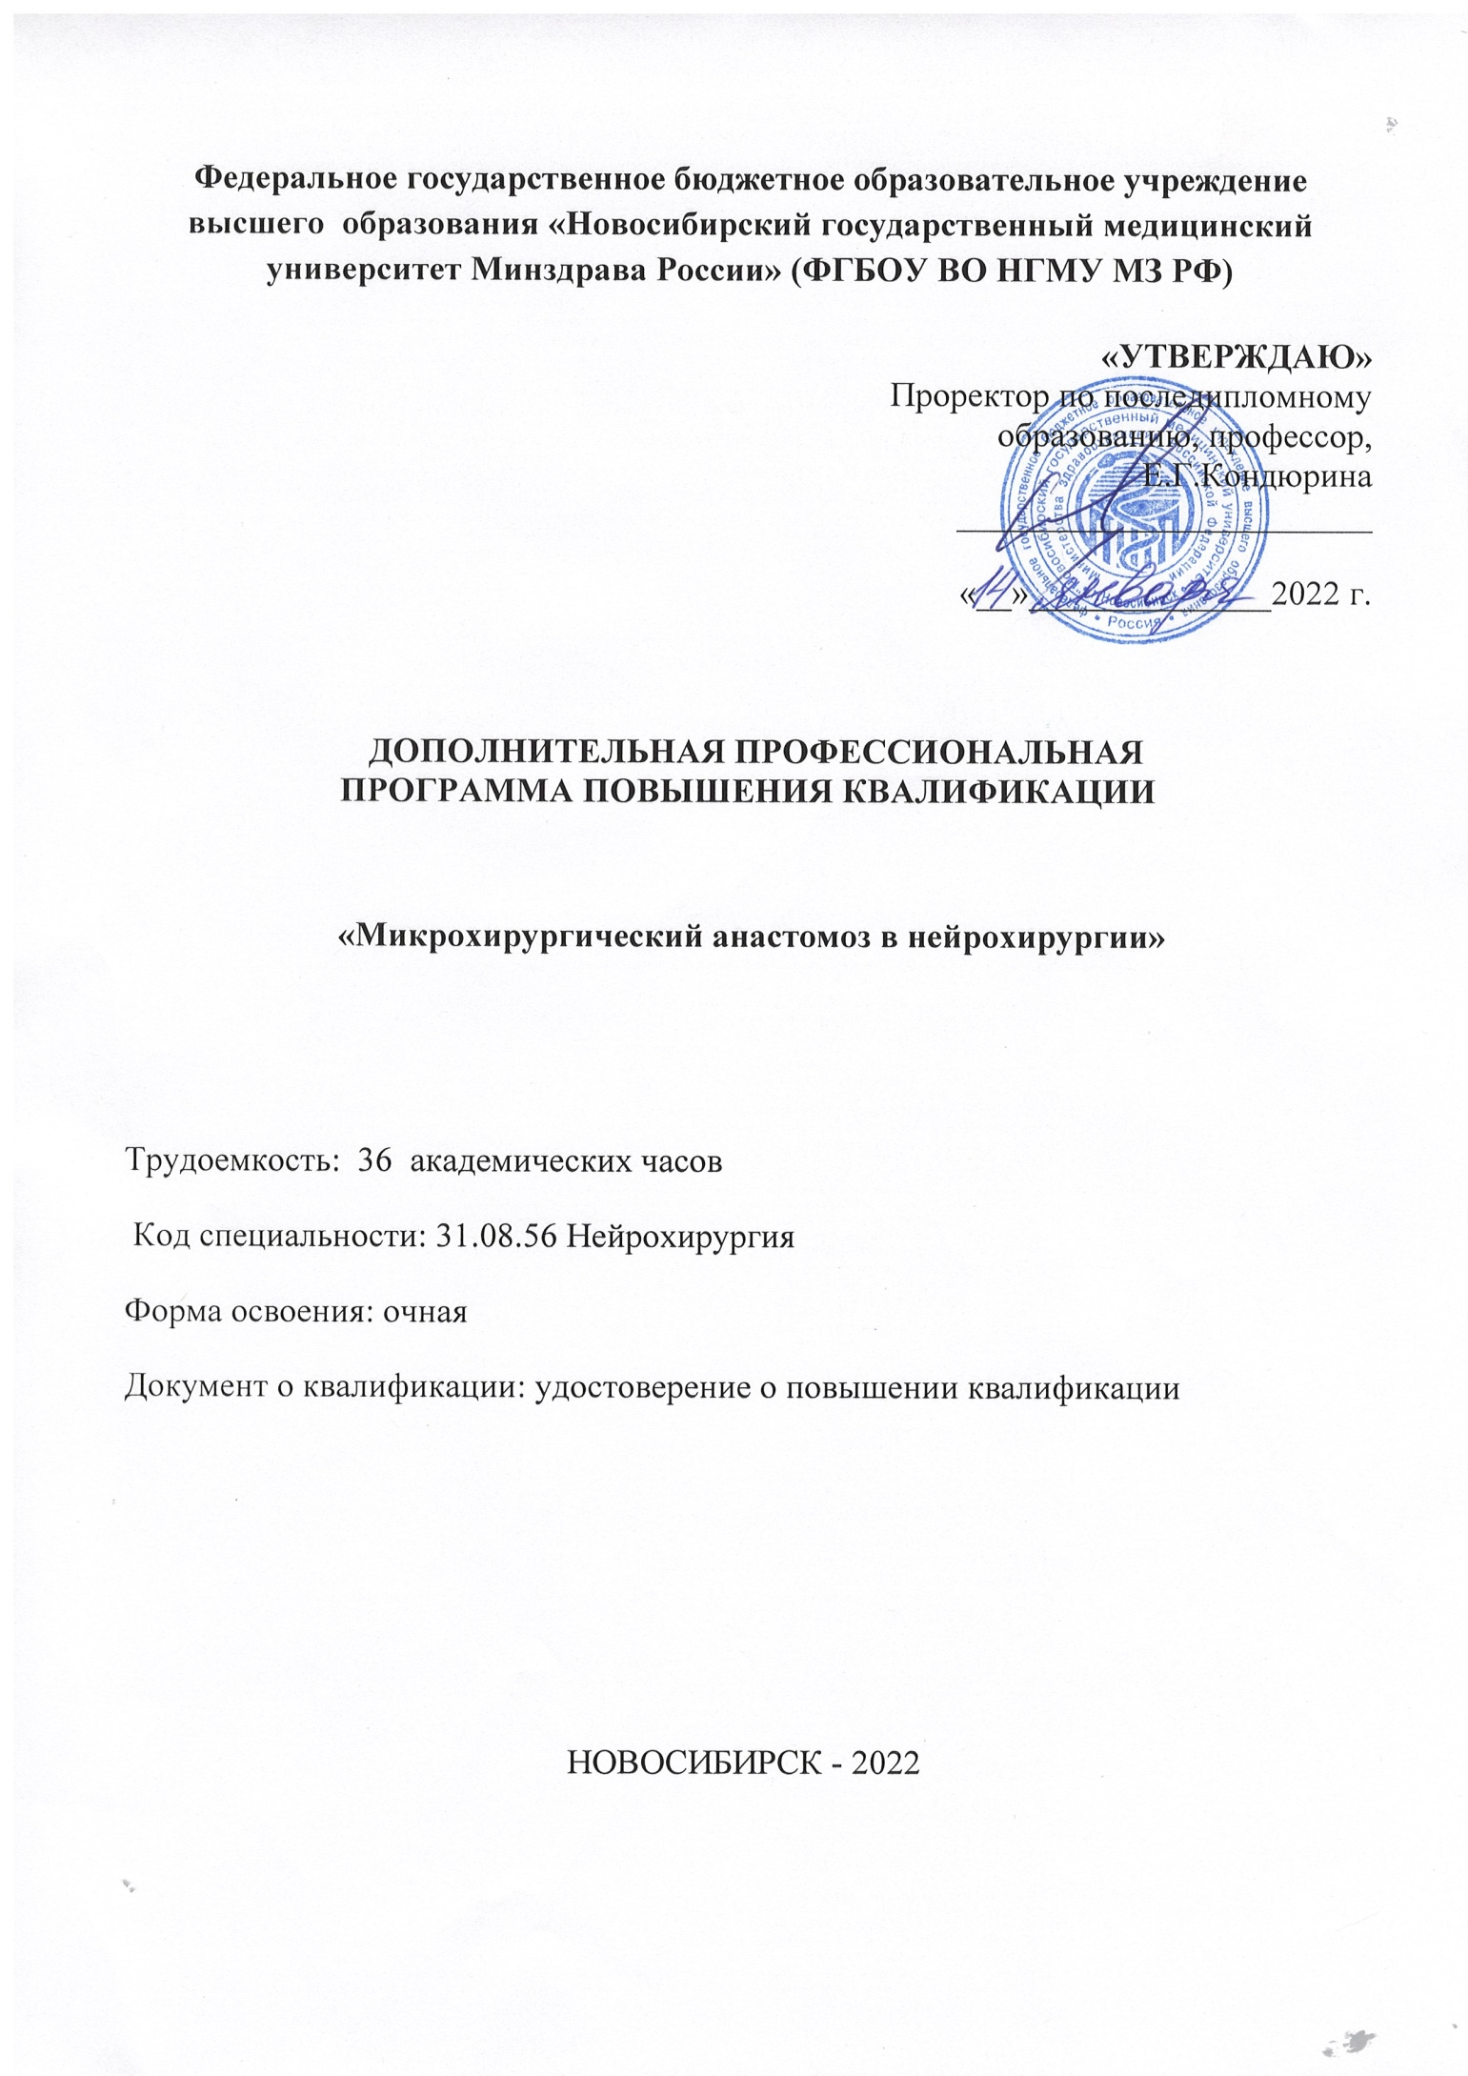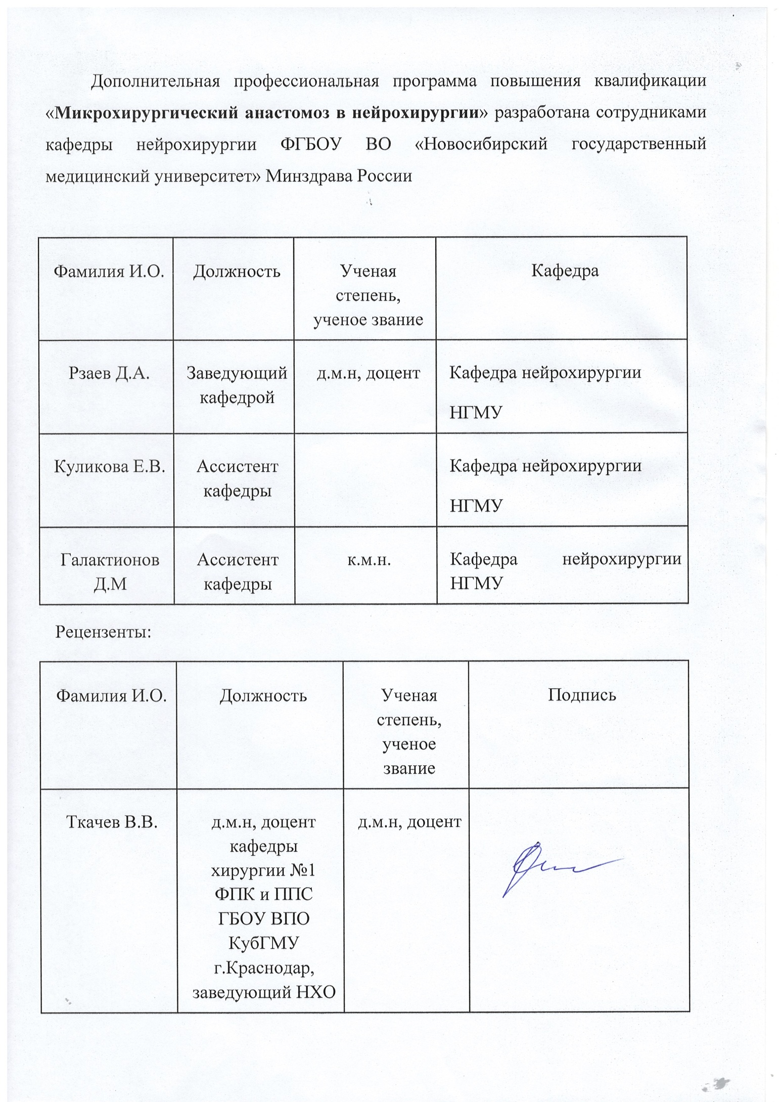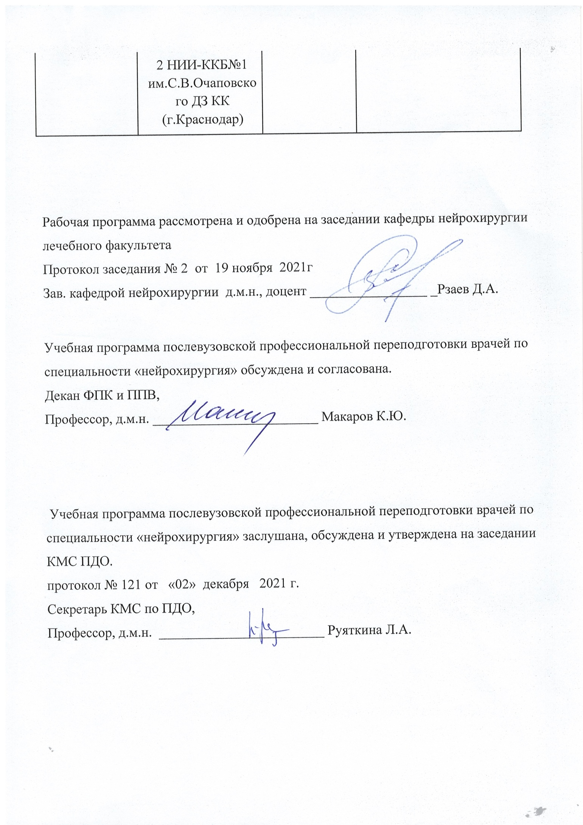

Используемые сокращения:
ДПО - дополнительное профессиональное образование;
ФГОС - Федеральный государственный образовательный стандарт
ПС - профессиональный стандарт
ОТФ - обобщенная трудовая функция
ТФ - трудовая функция
ЕКС – Единый квалификационный справочник
ПК - профессиональная компетенция
ЛЗ - лекционные занятия
СЗ - семинарские занятия
ПЗ - практические занятия
СР - самостоятельная работа
ОСК – обучающий симуляционный курс
ДОТ - дистанционные образовательные технологии
ЭО - электронное обучение
ПА - промежуточная аттестация
ИА - итоговая аттестация
УП - учебный план

Содержание
1. Общая характеристика программы
1.1. Нормативно-правовая основа разработки программы
1.2. Категории обучающихся
1.3. Цель реализации программы
1.4. Планируемые результаты обучения
2. Содержание программы
2.1. Учебный план
2.2. Календарный учебный график
2.3. Рабочие программы учебных модулей
3. Формы аттестации и оценочные материалы.
4. Организационно-педагогические условия реализации ДПП
4.1. Общесистемные требования
4.2. Требования к кадровым условиям реализации ДПП
4.3. Требования к материально-техническому и учебно-методическому обеспечению ДПП

1. ОБЩАЯ ХАРАКТЕРИСТИКА ПРОГРАММЫ
В настоящее время цереброваскулярная патология остается одной из актуальных проблем современной медицины.
Смертность от цереброваскулярных заболеваний занимает второе место уступая лишь ишемической болезни сердца и значительно опередив в этом отношении онкологическую патологию.
Заболеваемость мозговым инсультом в России составляет от 360 до 526 случаев на 100 000 жителей в год, варьируя от 12:100 000 (для женщин 30 - 49 лет) до 809:100 000 (для мужчин 70 – 74 лет).
Из перенёсших инсульт, в течение первого года умирает 12-15% больных, более 50% не могут вернуться к прежней работе, а до 25% больных требуют посторонней помощи.
Yasargil и соавт. первым выполнил экстра-интракраниальный микрососудистый анастомоз, используя поверхностную височную артерию 30 октября 1967. Затем Lougheed и соавт. доложил первый успешный случай высокопотокового шунтирования между общей сонной артерией и интракраниальной частью внутренней сонной артерии с использованием большой подкожной вены бедра в 1971. Затем Sekhar и соавт. описал использование лучевой артерии (ЛА) при выполнении высокопотокового шунтирования между наружной сонной артерией и средней мозговой артерией (СМА) при лечении гигантской артериальной аневризмы. С тех пор экстра-интракраниальные анастомозы широко используются в нейрохирургии при лечении стено-окклюзирующих сосудистых заболеваний, сложных аневризм головного мозга, опухолей основания черепа с вовлечением магистральных артерий. Значимость микрососудистого шва не утеряла значения до настоящего времени. С накоплением опыта анастомозирования модифицируются оперативные вмешательства, расширяются бассейны реваскуляризации, в практике появляются новые артерии-доноры. Клиническая значимость, необходимость симуляционного тренинга для освоения мануального навыка определяют актуальность данного курса.
1.1. Нормативные документы, используемые для разработки ДПП
- Федеральный закон от 29 декабря 2012 г. № 273-ФЗ «Об образовании в Российской Федерации», статья 76;
- Приказ Минобрнауки России от 1 июля 2013 г. № 499 «Об утверждении Порядка организации и осуществления образовательной деятельности по дополнительным профессиональным программам»;
- Профессиональный стандарт «Врач-нейрохирург » (утвержден приказом Минтруда и соцзащиты РФ от 14 марта 2018 г. N 141Н рег № 51002).
- ФЗ от 21 ноября 2011 г. № 323 «Об основах охраны здоровья граждан в Российской Федерации»
- Приказ МЗ РФ от 15.11.2012 №931Н» Об утверждении порядка оказания медицинской помощи взрослому населению по профилю «нейрохирургия»
- Приказ МЗ РФ от 10.05. 2017 г. N 203н Об утверждении критериев оценки качества медицинской помощи
- Перечень стандартов медицинской помощи больным
- Статьи 13 и 71 Федерального закона от 21 ноября 2011 г. N 323-ФЗ "Об основах охраны здоровья граждан в Российской Федерации" (Собрание законодательства Российской Федерации, 2011, N 48, ст. 6724; 2013, N 27, ст. 3477 N 30, ст. 4038; N 48, ст. 6165; 2014, N 23, ст. 2930; 2015, N 14, ст. 2018; N 29, ст. 4356)
- Приказ Минздрава России от 20 декабря 2012 г. N 1183н "Об утверждении Номенклатуры должностей медицинских работников и фармацевтических работников" (зарегистрирован Минюстом России 18 марта 2013 г., регистрационный N 27723), с изменениями, внесенными приказом Минздрава России от 1 августа 2014 г. N 420н (зарегистрирован Минюстом России 14 августа 2014 г., регистрационный N 33591)
- Приказ Минздрава России от 8 октября 2015 г. N 707н "Об утверждении Квалификационных требований к медицинским и фармацевтическим работникам с высшим образованием по направлению подготовки "Здравоохранение и медицинские науки" (зарегистрирован Минюстом России 23 октября 2015 г., регистрационный N 39438), с изменениями, внесенными приказом Минздрава России от 15 июня 2017 г. N 328н (зарегистрирован Минюстом России 3 июля 2017 г., регистрационный N 47273)

1.2. Категории обучающихся:
Врачи-нейрохирурги
1.3. Цель реализации программы:

Удовлетворение образовательных и профессиональных потребностей, обеспечение соответствия квалификации врачей меняющимся условиям профессиональной деятельности и социальной среды; совершенствование имеющихся профессиональных компетенции. Формирование навыка микрохирургического шва и расширение хирургических возможностей при операциях по поводу аневризм сосудов головного мозга, стено-окклюзирующих заболеваниях сосудов головного мозга, опухолях головного мозга, опухолях головы и шеи.
Для выполнения данной программы в процессе обучения используются следующие виды занятий: лекции, практические занятия, симуляционное обучение, а также занятия на лечебной базе кафедры.

Виды профессиональной деятельности: профилактика, диагностика, лечение и медицинская реабилитация пациентов с заболеваниями по профилю "Нейрохирургия".
Уровень квалификации: 8
Связь программы с профессиональным стандартом “Врач-нейрохирург”:
ОТФ | ТРУДОВЫЕ ФУНКЦИИ
ОТФ | код профстандарта | НАИМЕНОВАНИЕ ТФ
В: Оказание высокотехнологичной медицинской помощи по профилю «Нейрохирургия» | В/02.8 | Проведение лечения пациентов с сосудистыми заболеваниями центральной нервной системы (ЦНС) в плановой форме

1.4. Планируемые результаты обучения
В результате освоения программы обучающиеся совершенствуют следующие профессиональные компетенции: выполнение микрохирургического анастомоза у пациентов с патологией сосудов головного мозга .

ПК | Описание компетенции | Код ТФ профстандарта
ПК -1 Использование микрохирургического анастомоза в хирургии окклюзирующих заболеваний сосудов головного мозга | готовность к выполнению микрохирургического анастомоза у пациентов с окклюзирующими заболеваниями сосудов головного мозга | В/02.8
 | должен знать теоретические основы техники наложения анастомозов, анатомию донорских и реципиентных артерий  должен уметь определять показания к хирургическому вмешательству, знать необходимый объем обследований для определения показаний к хирургическому вмешательству. | В/02.8
 | Должен владеть техникой выполнения микрососудистого анастомоза по типу «конец в бок», «конец в конец» на симуляционных моделях. | В/02.8
ПК -2  Использование микрохирургического анастомоза в хирургии сложных аневризм сосудов головного мозга | готовность к выполнению микрохирургического анастомоза в хирургии сложных аневризм сосудов головного мозга  Должен знать варианты хирургического лечения аневризм сосудов головного мозга с возможной реваскуляризацией, условия создания анастомоза и необходимый объем обследования для определения необходимости и типа ревасакуляризации  Должен уметь разрабатывать план подготовки пациентов к проведению микрохирургического анастомоза при сложных аневризмах сосудов головного мозга, а также послеоперационному ведению данной группы пациентов, в соответствии с действующими порядками оказания медицинской помощи, клиническими рекомендациями (протоколами лечения) по вопросам оказания медицинской помощи, с учетом стандартов медицинской помощи;  Выполнять высокотехнологичные медицинские вмешательства по профилю “ нейрохирургия” при гидроцефалии и кистах головного мозга, а также сочетании данных заболеваний
 | должен владеть техникой выполнения микрососудистого анастомоза по типу «конец в бок», «конец в конец», «бок в бок» на симуляционных моделях.

2. СОДЕРЖАНИЕ ПРОГРАММЫ
Содержание и организация образовательного процесса при реализации данной ДПП регламентируется: учебным планом (учебно-тематическим планом), календарным учебным графиком, рабочими программами модулей, оценочными средствами, организационно-педагогическими условиями.

2.1. Учебный план

Код | Наименование  разделов и тем | Всего часов | В том числе |  |  | Контроль
Код | Наименование  разделов и тем | Всего часов | лекции | Прак  тиче  ские заня  тия(симуляц.курс) | Стажи  ровка | часы | форма конт  роля
1 | Оборудование и материалы | 3 | 2 | 1
2 | техника наложения микрохирургических анастомозов | 17 | 8 | 9
3 | микрохирургический анастомоз при заболеваниях головного мозга | 14 | 8 |  | 6
 | Итоговая аттестация | 2 |  |  |  | 2 | Тестиро  вание
 | Итого: | 36 | 18 | 10 | 6 | 2

Цель стажировки - отработать навыки определения показаний и противопоказаний к выполнению микрохирургического анастомоза на сосудах головного мозга; выбора тактики лечения и вида оперативного вмешательства в хирургии сложных аневризм сосудов головного мозга, стеноокклюзирующих заболеваний сосудов головного мозга ; совершенствование техники выполнения микрохирургического анастомоза
Описание стажировки:
1. демонстрация предоперационного планирования мини-доступа для создания ЭИКМА с помощью программного обеспечения
2. демонстрация клинических случаев, с указанием анамнеза заболевания и неврологического статуса, с результатами проведенных исследований (МСКТ ангиография, МСКТ перфузия с нагрузочной пробой, МРТ головного мозга и т.д.) с указанием критериев отбора пациента на хирургическое вмешательство
3. Показательные операции с демонстрацией и обсуждением техники выполнения
Место проведения – учебная комната, учебные лаборатории, операционный блок ФГБУ «Федеральный центр нейрохирургии»
Куратор: ассистент кафедры нейрохирургии, врач–нейрохирург нейрохирургического отделения №3(сосудистое) ФГБУ ”Федеральный центр нейрохирургии “ Галактионов Дмитрий Маратович
2.2. Календарный учебный график
Учебные занятия проводятся в течение 6 дней по 6 академических часов в день.
2.3. Рабочие программы учебных модулей

МОДУЛЬ 1
Оборудование и материалы
Код | Наименование тем
1.1. | Шовный материал
1.2. | Микрохирургический инструментарий и микроскоп
1.3 | Симуляционные модели
1.4 | Модуль частично реализуется в виде симуляционного курса на клинической базе кафедры с использованием симуляционных тренажеров и направлен на отработку мануального навыка создания различных видов микроанастомоза.
Модуль 2
Техника наложения микрохирургических анастомозов
2.1 | Виды микрохирургических анастомозов
2.1.1 | Анастомоз конец в конец
2.1.2 | Анастомоз конец в бок
2.1.3 | Анастомоз бок в бок
2.2 | Техника наложения микрохирургического анастомоза
2.2.1 | Анастомоз конец в конец
2.2.2 | Анастомоз конец в бок
2.2.3 | Анастомоз бок в бок
2.3 | Модуль частично реализуется в виде симуляционного курса на клинической базе кафедры с использованием симуляционных тренажеров и направлен на отработку мануального навыка создания различных видов микроанастомоза.

Модуль 3
Микрохирургический анастомоз при заболеваниях головного мозга
3.1 | Хирургическая реваскуляризация головного мозга
3.1.1 | Анатомия донорских артерий
3.1.2 | Низкопоточное артериальное шунтирование
3.1.3 | Среднепоточное артериальное шунтирование
3.1.4 | Высокопоточное артериальное шунтирование
3.1.5 | Интра -интракраниальные анастомозы
3.2. | Микрохирургические анастомозы при окклюзирующем поражении церебральных артерий
3.3 | Микрохирургические анастомозы при сложных аневризмах артерий головного мозга
3.4 | Микрохирургические анастомозы в нейроонкологии.
3.5 | Модуль частично реализуется в виде стажировки на клинической базе кафедры. Проводятся показательные операции создания экстра-интракраниального микрососудистого анастомоза у пациентов с окклюзирующими заболеваниями сосудов головного мозга. Участникам курса демонстрируется клинический случай, с указанием анамнеза заболевания и неврологического статуса, предоставляются результаты проведенных исследований (МСКТ ангиография, МСКТ перфузия с нагрузочной пробой, МРТ головного мозга) с указанием критериев отбора пациента на хирургическое вмешательство. Производится демонстрация предоперационного планирования мини-доступа для создания ЭИКМА с помощью программного обеспечения.

3. ФОРМЫ АТТЕСТАЦИИ И ОЦЕНОЧНЫЕ МАТЕРИАЛЫ
1. Итоговая аттестация по дополнительной профессиональной программе повышения квалификации «микрохирургический анастомоз в нейрохирургии» проводится в форме сдачи тестирования.
2. Обучающийся допускается к итоговой аттестации после изучения модулей в объеме, предусмотренном учебным планом дополнительной профессиональной программы повышения квалификации «микрохирургический анастомоз в нейрохирургии»
3. Лица, освоившие дополнительную профессиональную программу повышения квалификации «микрохирургический анастомоз в нейрохирургии» и успешно прошедшие итоговую аттестацию, получают документ установленного образца о дополнительном профессиональном образовании – удостоверение о повышении квалификации установленного образца.
Тестовые задания
Тестовые задания в количестве 100 вопросов представлены в виде электронной базы Центра сертификации и аттестации или банк тестовых вопросов в системе дистанционного обучения НГМУ.
Примеры тестовых заданий: тест № 1 Для оценки перфузионных резервов головного мозга при нагрузочной пробе используется следующая дозировка таблетированного ацетазоламида из расчета на кг массы тела пациента (один правильный ответ)
А) 100 мг/кг массы тела
Б)20 мг/кг массы тела
В)60 мг /кг массы тела
Г) 15 мг/кг массы тела
Тест № 2 При узловом сосудистом шве соотношение шага между швами к толщине стенки сосуда должно соответствовать:
А)1/1
Б)1/3
В)1/4
Г)1/6
Итоговое компьютерное тестирование. Слушателю предлагаются случайным образом выбранные вопросы. Продолжительность тестирования имеет временное ограничение. Тестирование оценивается по пятибальной системе.
Критерии оценки результатов тестирования:
91 – 100% – отлично;
81 – 90% – хорошо;
70 – 80% – удовлетворительно;
40 – 69% – неудовлетворительно;
менее 40% – epic fail

4. Организационно-педагогические условия реализации ДПП ПК
4.1. Общесистемные требования
Организация располагает материально-технической базой, соответствующей действующим противопожарным правилам и нормам и обеспечивающей проведение всех видов дисциплинарной и междисциплинарной подготовки, практической работы обучающихся, предусмотренной учебным планом.
Квалификация руководящих и научно-педагогических работников организации соответствует квалификационным характеристикам, установленным квалификационными требованиями к медицинским и фармацевтическим работникам, утвержденными Министерством здравоохранения Российской Федерации, и квалификационным характеристикам, установленным в Едином квалификационном справочнике должностей руководителей, специалистов и служащих, разделе "Квалификационные характеристики должностей руководителей и специалистов высшего профессионального и дополнительного профессионального образования", утвержденном приказом Министерства здравоохранения и социального развития Российской Федерации от 11 января 2011 г. N 1н (зарегистрирован Министерством юстиции Российской Федерации 23 марта 2011 г., регистрационный N 20237), и профессиональным стандартам (при наличии).
4.2. Требования к кадровым условиям реализации
Реализация ДПП обеспечивается руководящими и научно-педагогическими работниками организации.
4.3. Требования к материально-техническому и учебно-методическому обеспечению ДПП
Необходимый для реализации дополнительной профессиональной программы
Повышения квалификации непрерывного образования «Микрохирургический анастомоз в нейрохирургии» включает в себя специально оборудованные помещения для проведения учебных занятий, в том числе:
▪ аудитории, оборудованные мультимедийными и иными средствами
обучения, позволяющими использовать симуляционные технологии, с
типовыми наборами профессиональных моделей и результатов лабораторных
и инструментальных исследований в количестве, позволяющем обучающимся
осваивать умения и навыки, предусмотренные профессиональной деятельностью, индивидуально;
▪ рабочее место преподавателя оснащено демонстрационной техникой
(передвижными и/или стационарными досками, проекторами, системой
мультимедиа, доска с перекидными листами, доступом в Интернет);
▪ рабочее место обучающегося оснащено методическими материалами:
- нормативно-правовыми документами, определяющими деятельность
преподавателя; учебно-методическими материалами по образовательной
программе в печатном виде или на CD (учебная программа, учебно-
тематический план, набор слайд-презентаций по основным темам,
учебно-методические рекомендации по проведению программы);
- канцелярскими принадлежностями: бумага для письма А4, ручки, карандаши, и т.п.
-индивидуальное рабочее место для отработки шва оснащена микрохирургическим техноскопом и микрохирургическим инструментарием.
▪ помещения, предусмотренные для оказания медицинской помощи
пациентам, в том числе связанные с медицинскими вмешательствами, оснащенные специализированным оборудованием и (или) медицинскими
изделиями, позволяющими обучающимся осваивать умения и навыки,
предусмотренные профессиональной деятельностью индивидуально, а также
иное оборудование, необходимое для реализации программы

Организационно-педагогические условия реализации ДОТ и ЭО
Обучающиеся, в течение всего периода обучения, обеспечивается доступом к системе дополнительного образования НГМУ (СДО НГМУ). В СДО НГМУ размещены контрольно-измерительные материалы.
После внесения данных обучающегося в СДО НГМУ слушатель получает идентификатор - логин и пароль, что позволяет ему входить в систему ДОТ и ЭО под собственными идентификационными данными.
СДО НГМУ обеспечивает:
- возможность входа обучающегося из любой точки, в которой имеется доступ к информационно-телекоммуникационной сети «Интернет»;
- одновременный доступ обучающихся по Программе;
- фиксацию хода результатов итоговой аттестаций.

Основная литература:
Операции реваскуляризации головного мозга в сосудистой нейрохирургии / В.В. Крылов [и др.]; под ред. В.В. Крылова- Изд-во Бином, 2014.-272 с.
Бывальцев, В.А. Симуляционный тренинг в нейрохирургии/ В.А. Бывальцев, Е.Г. Белых.- Новосибирск: Наука, 2016 252с.
Saleem I. Abdulrauf Cerebral revascularization: Techiques in Extracranial-to- intracranial bypass surgery: Saleem I. Abdulrauf -Philadelphia Elserver,2011 424p
M.T. Lawton Seven Bypasses: Tenets and Techniques for revascularization 1st Edition M T. Lawton Thieme, 2018 698p

